平成３０年度
管理建築士講習の受付（５／2１～７／３１）開始 のご案内

（ 講習日：平成３０年８月３０日(木) ）

(一社)茨城県建築士事務所協会
平成20年11月28日に施行された新建築士法では、建築士事務所を管理する建築士（以下「管理建築士」という。）となるには、建築士として3年以上の設計その他の国土交通省令で定める業務に従事した後、国土交通大臣の登録を受けた登録講習機関が行う管理建築士講習の課程を修了することとされています。この講習は、（公財）建築技術教育普及センターの委託を受けて、（一社）茨城県建築士事務所協会が実施する講習です。

■講習案内
１．受講申込関係書類の配布 ※(公財)建築技術教育普及センターのHPより申込書書式がダウンロードできます。
(1) 配布期間 平成30年4月1日～（ただし、土曜日、日曜日、祝祭日は除く。）
(2) 配布時間 午前9時30分～12時、午後1時～4時30分
(3) 配布場所 茨城県建築士事務所協会（水戸市笠原町978番地30 TEL 029-305-7771）
(4) 配布価格 無料（受講申込者1人に1部）

２．受講申込書の受付
（※郵送での受付の場合は８２円切手を貼った返信用封筒を同封の上、受付会場宛に送付下さい。
但し訂正等により郵送でのやり取りが生じた際に受付期間を過ぎてしまった場合は受付できませんこと、ご了承いただきます。）
(1) 受付期間 平成３０年５月２１日(月) ～ ７月３１日(火) （ただし、土曜日、日曜日、祭日を除く。）
(2) 受付時間 午前9時30分～11時30分、午後1時～4時30分
(3) 受付場所 建築会館2階（水戸市笠原町978番地30 TEL : 029-305-7771）
(4) 定 員 ５０ 名
■受講申込書の配布及び受付に係る注意事項
・申込書の配布部数が予定数に達した場合や受講申込者数が定員に達した場合は、配布や受付期間中であっても配布及び受付を終了します。
・申込書の配布及び申込受付を終了した場合は、ホームページでお知らせいたします。

３．受講手数料（テキスト代を含む）
１６，２００円（消費税額 1,200円を含む。）
(1) 一旦納付された受講手数料は、建築技術教育普及センターの責により講習を受けることができなかった場合を除き、返還されません。
(2) 受講資格審査の結果、受講資格なしと判定された方については、受講手数料を返還いたします。
(3) 講習テキストは、講習日当日に会場で配布します。

４．講習日及び講習地
(1) 講習日 平成３０年８月３０日（木）
(2) 講習地 茨城県開発公社ビル（水戸市笠原町978-25 TEL : 029-301-7003）
(3) 講習の受付は、申込受付順とします。定員になり次第締め切ります。

５．講習地及び講習日の変更
転勤などやむを得ない事情がある場合で、且つ、変更先の会場に余裕のある場合に限り、講習地及び講習日の変更が可能です。
指定された講習日の１週間前までに、変更希望先の講習地の各事務所協会へ申し出て下さい。

６．講習の構成
(1) 受付 9:00～9:20 受講説明 9:20 講義 9:30～15:40 考査説明 15:50 終了考査 15:55～16:55
(2) 講習は1日で実施し、テキストを使用した講義（5時間）と修了考査（1時間）の構成になります。
なお、講義と修了考査を別々の日で受けることはできません。
(3) 受講すべき講義の一部でも欠席した場合は､修了考査を受けることができません。

７．修了者の発表
(1) 講習修了者の発表は、講習実施月の翌月末を予定しています。
(2) 修了者については、「修了証」の交付をもって修了の通知をします。その際、修了できなかった方にもその旨通知します。
(3) 修了者の受講番号を記載した修了者一覧表の公表については、当協会で発表します。
（公財）建築技術教育普及センターホームページにも掲載します。

８．その他
(1) 会場コードは、２Ａ－０１ になります。
(2) 受付会場の案内図は、つぎのとおりです。
所在地 水戸市笠原町978-30 TEL : 029-305-7771
(3) 受講要件に該当する建築士
・実務経験の年数（法第24条第2項) 3年以上設計その他省令で定める業務に従事した建築士
・業 務（省令第20条の5）
①建築物の設計に関する業務
②建築物の工事監理に関する業務
③建築工事契約に関する事務に関する業務 （※工事監理業務と併せて建築主から依頼され行われる委託業務）
④建築工事の指導監督に関する業務 （※建設業法の施工管理等でなく、建築主の依頼により第三者的立場で指導監督する業務）
⑤建築物に関する調査又は鑑定に関する業務 （※建物や敷地等の測定、耐震、防災、耐風、腐食の調査等）
⑥建築物の建築に関する法令又は条例の規程に基づく手続の代理に関する業務
※ 建物の施工管理（施工図の作成や安全管理等）は設計に関する業務としては認められない。

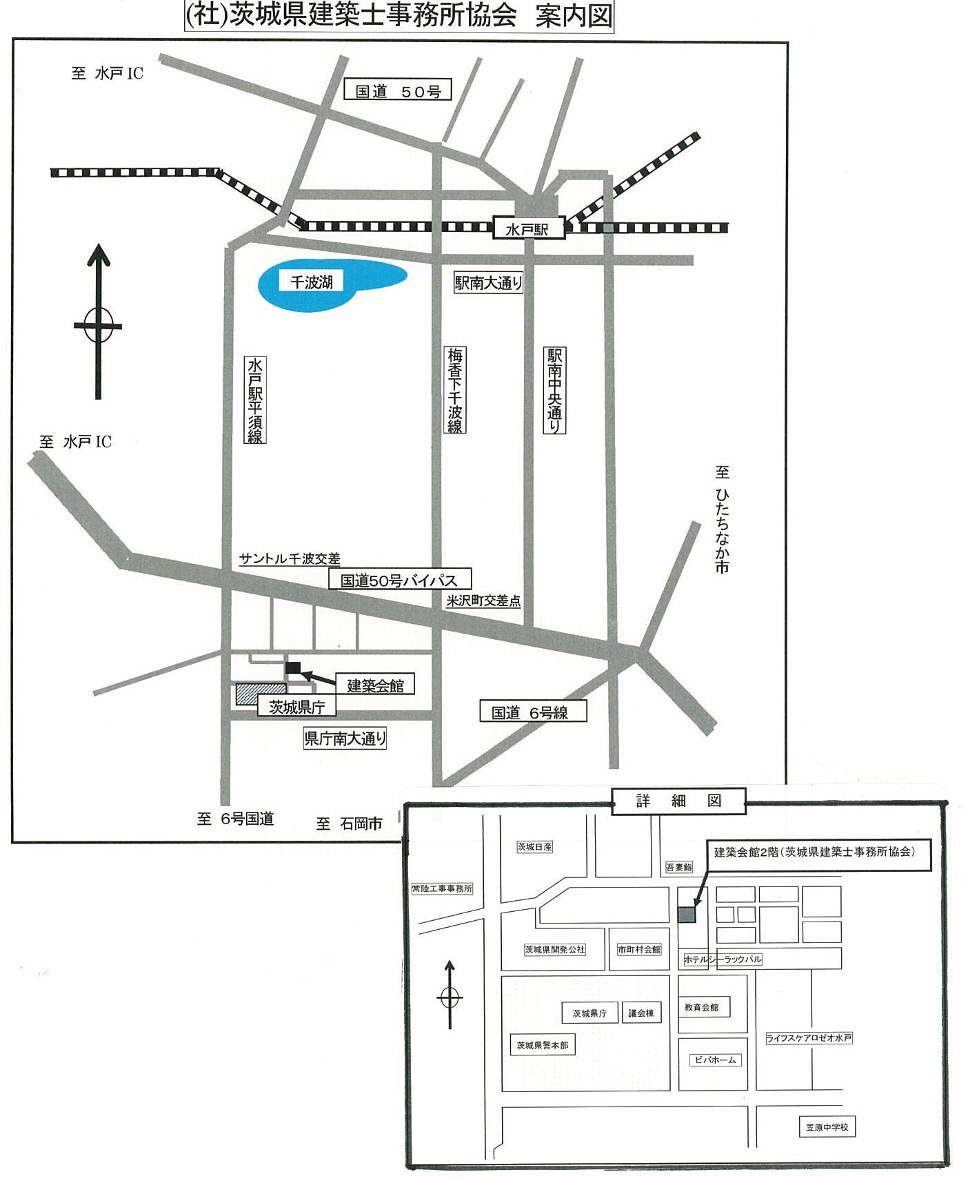
(一社)茨城県建築士事務所協会 案内図

